附件1:

“2024年智能装备关键技术与应用高级研修班”

参加培训人员回执

|  |  |  |  |  |  |  |  |  |
| --- | --- | --- | --- | --- | --- | --- | --- | --- |
| **单位名称** |  | | | | | | | |
| **联系人信息** | **姓名** | |  | **性别** | |  | **移动电话** |  |
| **电子邮箱** | |  | | | | **身份证号** |  |
| **培训证书领取方式** | | **🗆 自取**  **🗆 邮寄（到付）** | | **邮寄**  **地址** | |  | |
| **参会人姓名** | **性别** | **职务/职称** | | **移动电话** | | | **电子邮箱** | **身份证号** |
|  |  |  | |  | | |  |  |
|  |  |  | |  | | |  |  |
|  |  |  | |  | | |  |  |

注：请参加培训人员在2024年9月5日17:00前将电子版回执发至中科院宁波材料所机器人与智能制造装备技术实验室，联系人：王玲玲；电话：13736005329；[邮箱: wanglingling@nimte.ac.cn](mailto:邮箱:%20wanglingling@nimte.ac.cn)。

附件2:

**“智能装备关键技术与应用高级研修班”课程群**

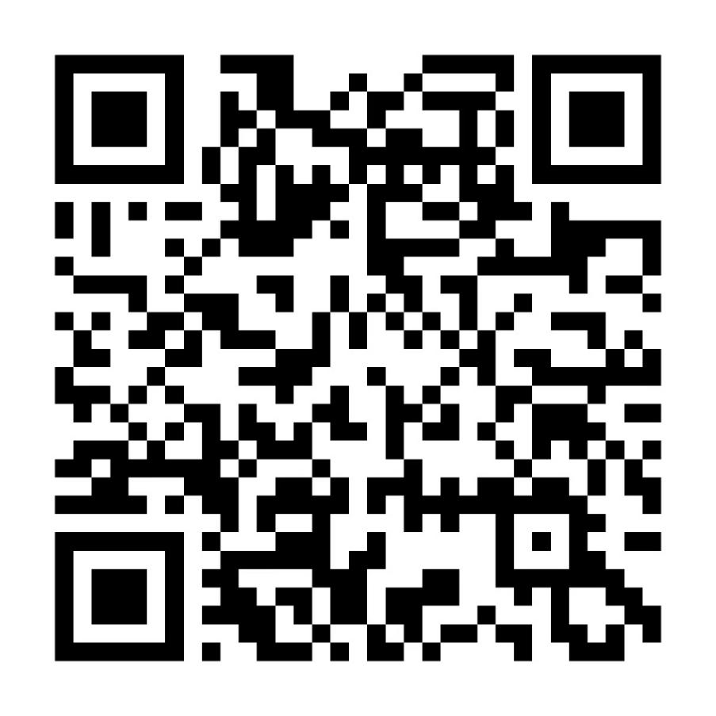

注：请参加培训人员微信扫码进群